У Молодежного совета новый председатель
В работе заседания Молодежного совета Орловской областной организации Общероссийского Профсоюза образования, который состоялся в г. Орле 20 февраля 2024 года, принимала участие Камалова Екатерина Александровна, учитель-логопед муниципального бюджетного дошкольного образовательного учреждения «Хомутовский детский сад», председатель первичной профсоюзной организации, заместитель председателя Молодежного совета Новодеревеньковской районной организации Общероссийского Профсоюза образования.
Открыл заседание Молодежного Совета Антон Васильевич Гомозов, председатель Молодежного совета областной организации профсоюза. Он же подробно рассказал о деятельности Совета.
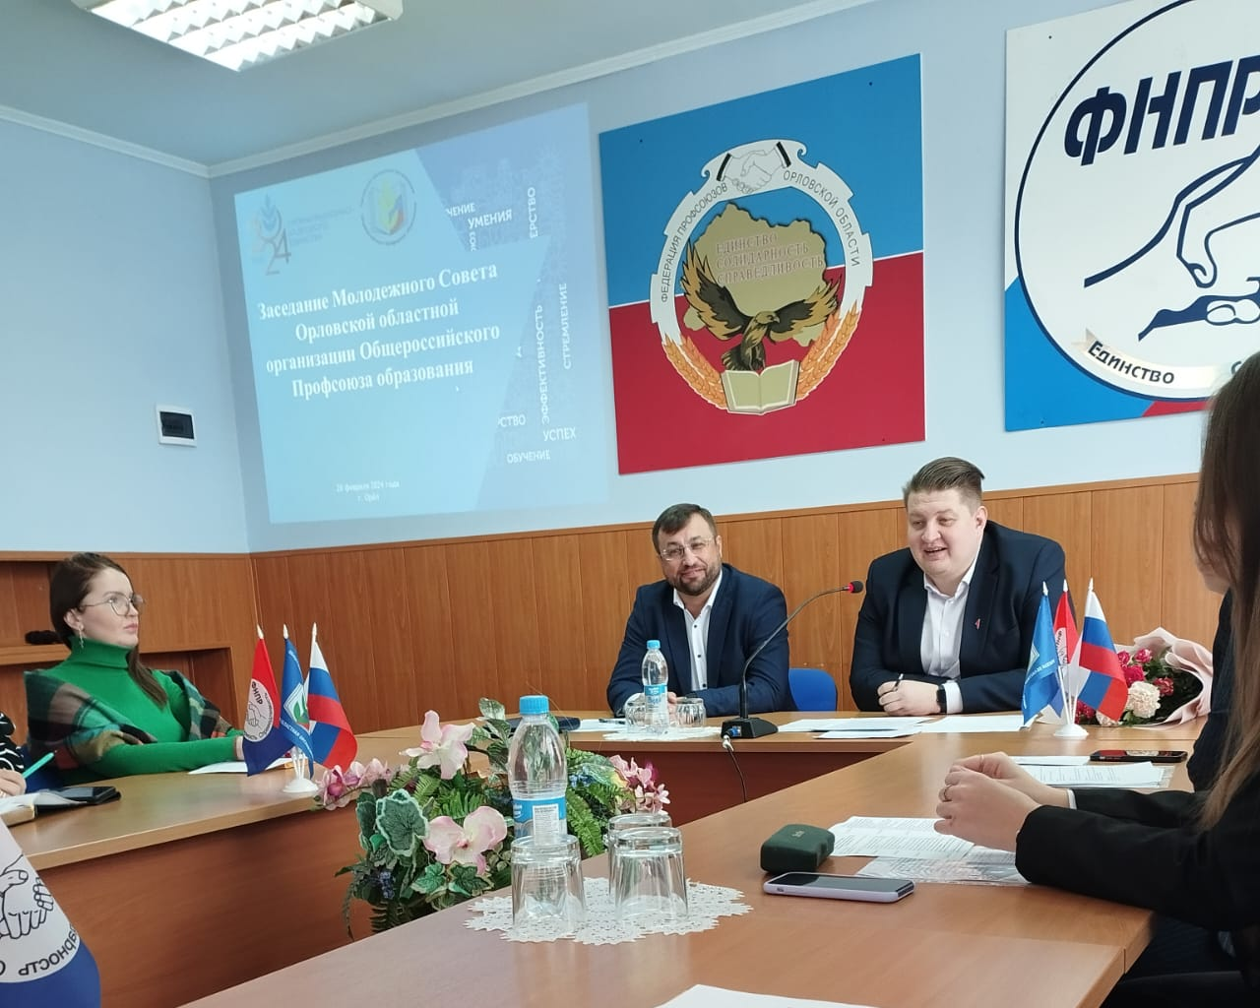

С информацией «Об основных направлениях профсоюзной работы и задачах, стоящих перед Молодежными советами в рамках отчетно-выборной и коллективно-договорной кампаний» выступил Владимир Александрович Скуридин, председатель Орловской областной организации Профсоюза образования.
С участниками заседания проведен тренинг «Ключи педагогической деятельности». Его успешно представила Марковская Татьяна Дмитриевна, учитель общеобразовательного лицея № 1 города Орла, председатель Молодежного Совета Федерации профсоюзов Орловской области.
Не менее интересно проведен мастер-класс «Приемы критериального оценивания» Чемеровой Анной Дмитриевной, учителем начальных классов Жилинской средней общеобразовательной школы Орловского муниципального округа.
На заседание Молодежного Совета был вынесен и кадровый вопрос. Гомозов А.В. прекратил полномочия председателя Молодежного совета областной организации профсоюза в связи с возрастом. Абсолютным большинством голосов председателем Молодежного совета Орловской областной организации Общероссийского профсоюза образования избрана Игнатова Анастасия Сергеевна, учитель истории и обществознания средней общеобразовательной школы № 11 имени Г.М.Пясецкого г. Орла.
Она приняла поздравление всех участников заседания Молодежного совета и подвела итоги заседания Совета.

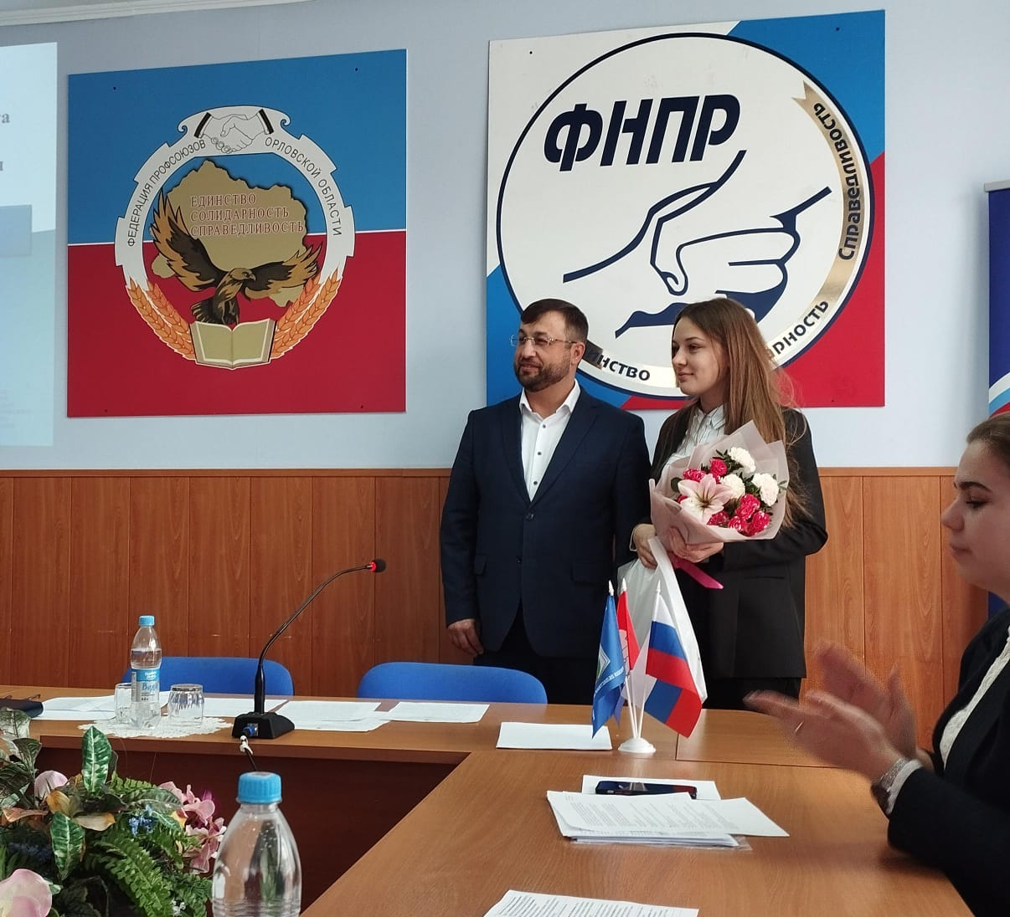

Новодеревеньковская районная организация Общероссийского профсоюза образования поздравляет Анастасию Андреевну Игнатову с избранием ее председателем Молодежного совета Орловской областной организации профсоюза и выражает уверенность, что она продолжит и преумножит славные традиции областной Молодежной организации и вместе мы успешно справимся с поставленными приоритетными задачами!

Председатель районной
организации профсоюза Т.Д.Семина

